«Уроки доброты»
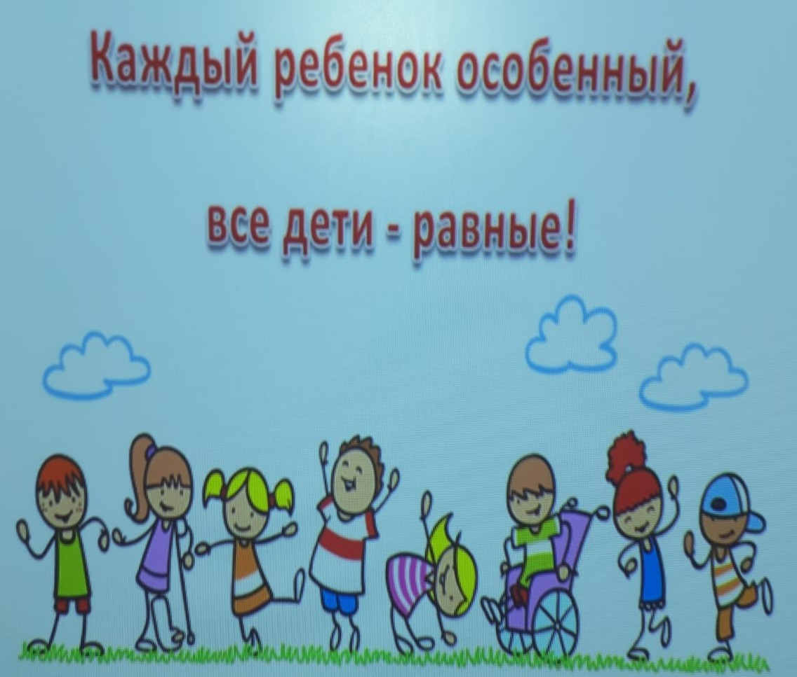
В ГКОУ «Специальная (коррекционная) общеобразовательная школа-интернат № 1» обучаются и проживают 142 воспитанника с ограниченными возможностям здоровья, из них 91 имеют статус ребенка-инвалида и 3 инвалида. Поэтому, не случайно, что ежегодно в организации проводятся «Уроки доброты», приуроченные к Международному дню инвалида.
«Уроки доброты» позволяют детям не только получить новую информацию о людях с инвалидностью и расширить свой кругозор. Изменения касаются и внутреннего мира ребят, их ценностных установок. Они становятся более терпимыми и готовы принимать людей, которые отличаются от них в силу инвалидности.
Обратная связь от детей заключается в том, что принимая активное участие в мероприятиях такого рода, они становятся более уверенными в своих силах, повышается их самооценка, приобретаются навыки публичного выступления, раскрываются их творческие способности.

